Практика 4
установка ос linux debian
фдотов роман 31ипо8481
2026
Шаг 1. Скачивание образа Debian
Откройте официальный сайт Debian и перейдите к разделу загрузки. Скачайте установочный ISO-образ Debian. Сохраните файл в папке, которую легко найти: он понадобится для записи на USB-флешку. ISO-образ — это файл с установочными данными системы.
Скриншот 1. Иллюстрация этапа: загрузка файла или открытие программы.
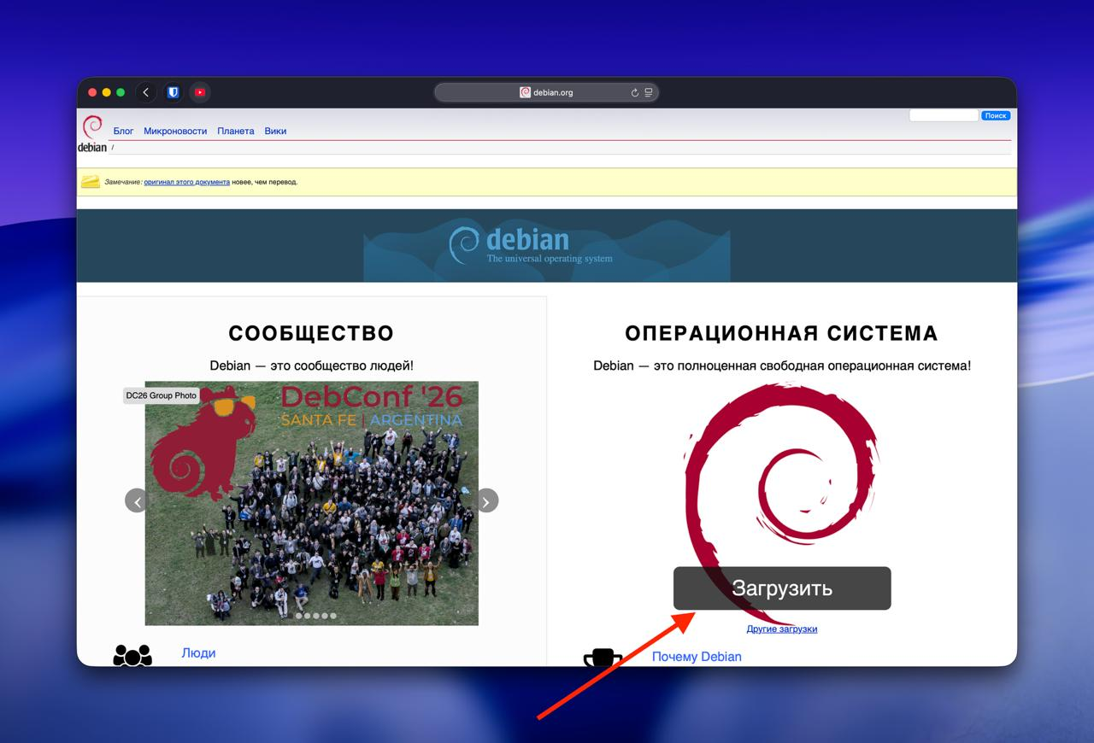
Шаг 2. Переход в репозиторий Ventoy
Откройте репозиторий проекта Ventoy (в документе он указан как mactoy). Найдите страницу проекта, где размещены установочные файлы программы. Ventoy позволяет запускать установочные ISO-образы с флешки.
Заходим в репозиторий mactoy
Шаг 3. Загрузка Ventoy
Откройте раздел Releases (Релизы) и выберите последнюю стабильную версию. Скачайте архив или установочный пакет, подходящий для вашей операционной системы, и дождитесь завершения загрузки.

Шаг 4. Установка и запуск Ventoy
Распакуйте скачанный архив, если это необходимо, и запустите программу Ventoy. Проверьте, что приложение открылось и распознало подключаемые USB-накопители.
Скриншот 2. Иллюстрация этапа: загрузка файла или открытие программы.
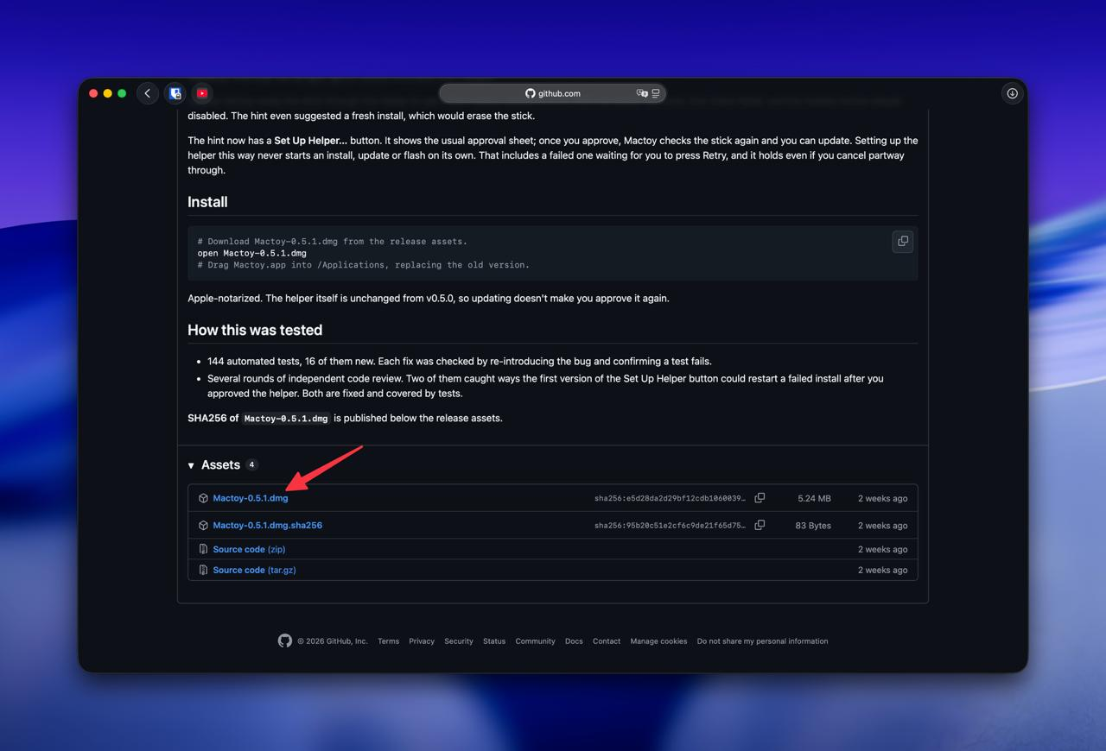

Производим процесс установки и запускаем программу
Шаг 5. Подготовка загрузочной флешки
Подключите флешку к компьютеру. В окне Ventoy внимательно выберите именно нужный USB-накопитель и нажмите Install. Внимание: установка Ventoy обычно удаляет данные с выбранной флешки, поэтому заранее скопируйте важные файлы. После завершения установки скопируйте ISO-образ Debian на флешку как обычный файл.

Шаг 6. Загрузка компьютера с флешки
Оставьте флешку подключённой и перезагрузите компьютер. Во время включения откройте BIOS/Boot Menu (клавиша зависит от модели компьютера; часто это Del, F2, F12 или Esc). Выберите USB-флешку в качестве устройства загрузки и сохраните изменения, если BIOS этого требует.

Шаг 7. Выбор образа Debian в меню Ventoy
После загрузки с USB появится меню Ventoy. С помощью клавиш со стрелками выберите скопированный ISO-образ Debian и нажмите Enter. Дождитесь запуска установочного меню Debian.
Скриншот 3. Иллюстрация этапа: загрузка файла или открытие программы.
Скриншот 4. Иллюстрация этапа: выбор нужного пункта и подтверждение действия.
Скриншот 5. Иллюстрация этапа: проверка результата и переход к следующему этапу.
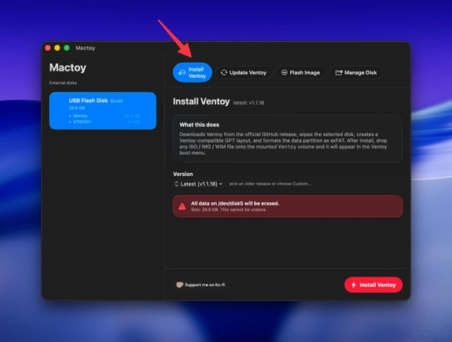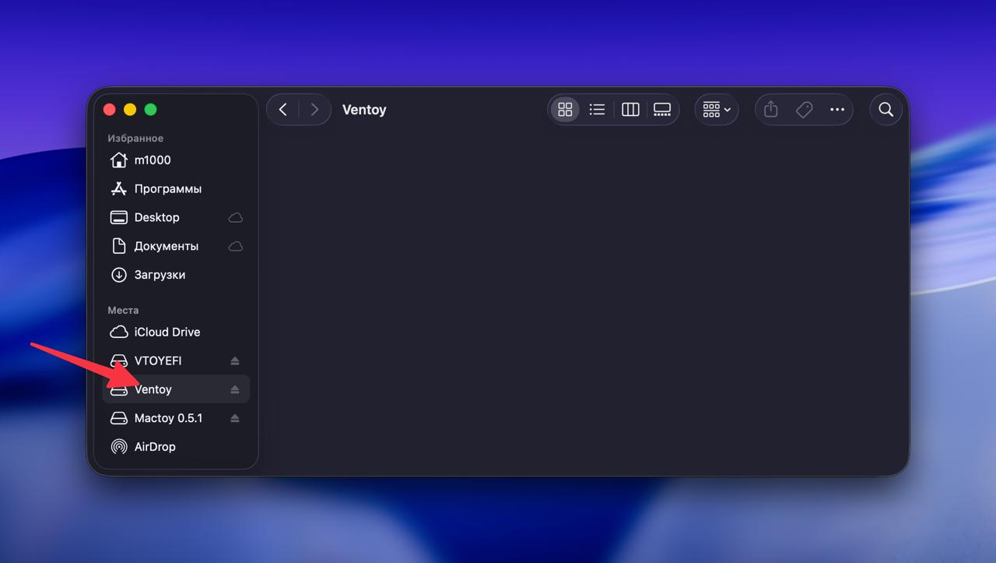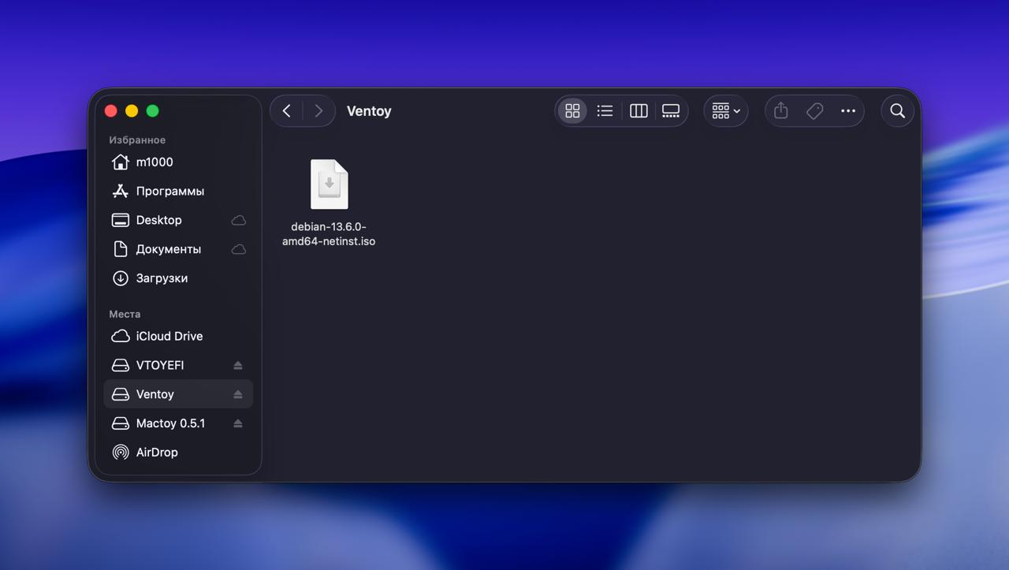

Вставляем флешку в пк и запускаем его в режиме bios путем нажатия кнопки del выбираем флешку как устройство, с которого будет запускаться пк. Перезагружаем пк сохранив конфигурацию
Шаг 8. Запуск установки Debian
В меню установщика выберите Install, чтобы перейти к пошаговой настройке системы. Подождите, пока загрузится интерфейс установки.

Шаг 9. Выбор языка интерфейса
Выберите язык, на котором будут отображаться установщик и элементы системы. Для русскоязычной установки выберите русский язык, если он доступен, затем подтвердите выбор.
Скриншот 6. Иллюстрация этапа: загрузка файла или открытие программы.
Скриншот 7. Иллюстрация этапа: выбор нужного пункта и подтверждение действия.
Скриншот 8. Иллюстрация этапа: проверка результата и переход к следующему этапу.
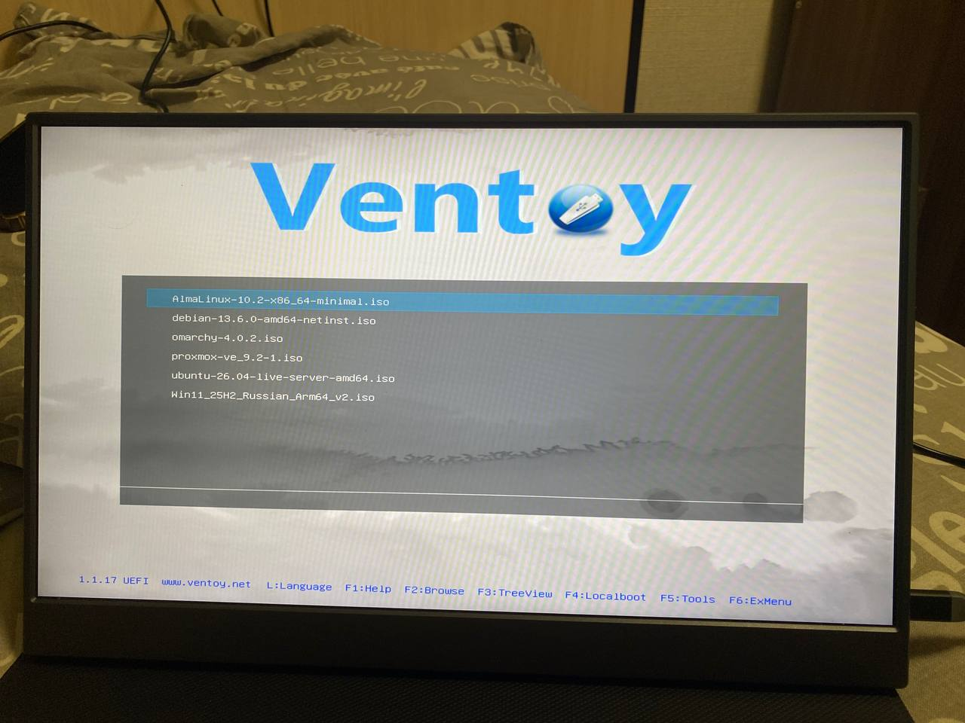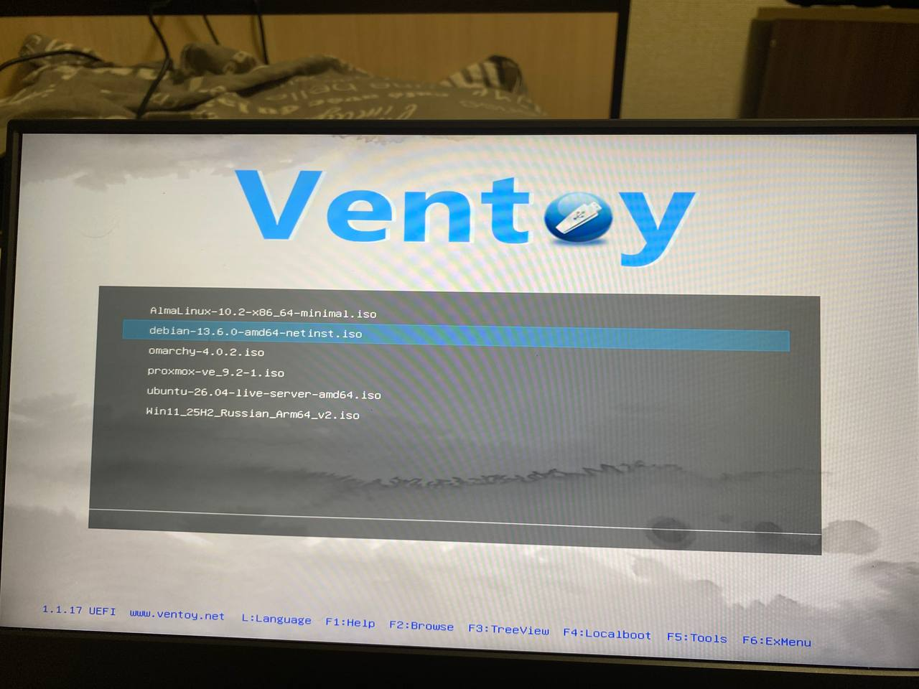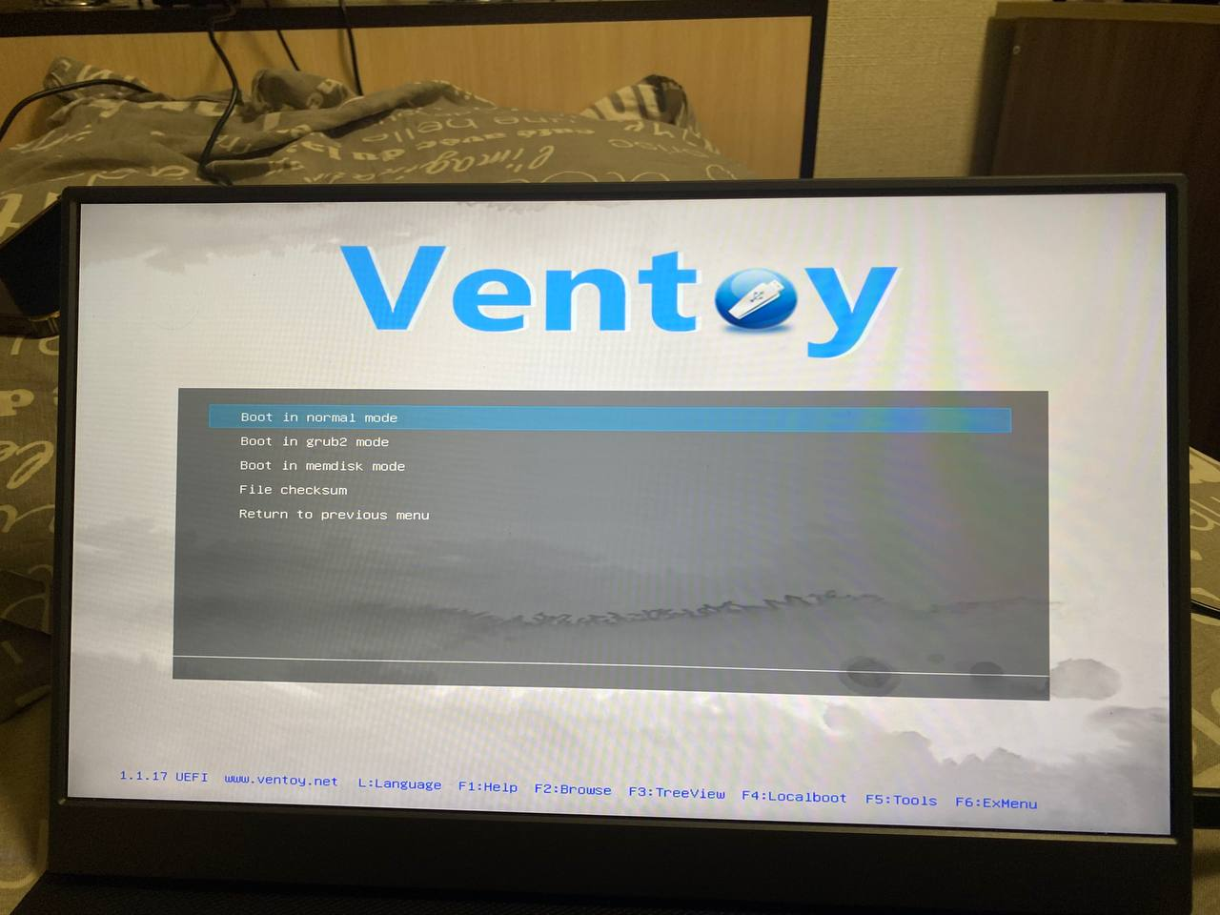
Шаг 10. Выбор раскладки клавиатуры
Выберите раскладку клавиатуры, которой будете пользоваться. Убедитесь, что сможете вводить символы паролей и имена пользователей. Подтвердите выбор и продолжите.

Шаг 11. Выбор местоположения
Укажите страну или регион. Этот параметр используется для настройки локальных параметров системы, включая часовой пояс и региональные настройки.
Нажимаем Install и ждем пока появится интерфейс для конфигурации
Шаг 12. Настройка подключения к сети
Выберите способ подключения к интернету. В данном примере используется Wi‑Fi. Если доступно проводное подключение, можно выбрать его; названия пунктов могут отличаться в зависимости от версии установщика.

Шаг 13. Подключение к Wi‑Fi и имя компьютера
Выберите свою беспроводную сеть и введите пароль от Wi‑Fi. В поле hostname (имя компьютера в сети) можно оставить предложенное значение, если отдельное имя не требуется. Продолжите после подключения.

Шаг 14. Настройка доменного имени
Если компьютер не подключается к домену организации и отдельное доменное имя вам не предоставлено, оставьте поле пустым и перейдите дальше.
Скриншот 9. Иллюстрация этапа: загрузка файла или открытие программы.
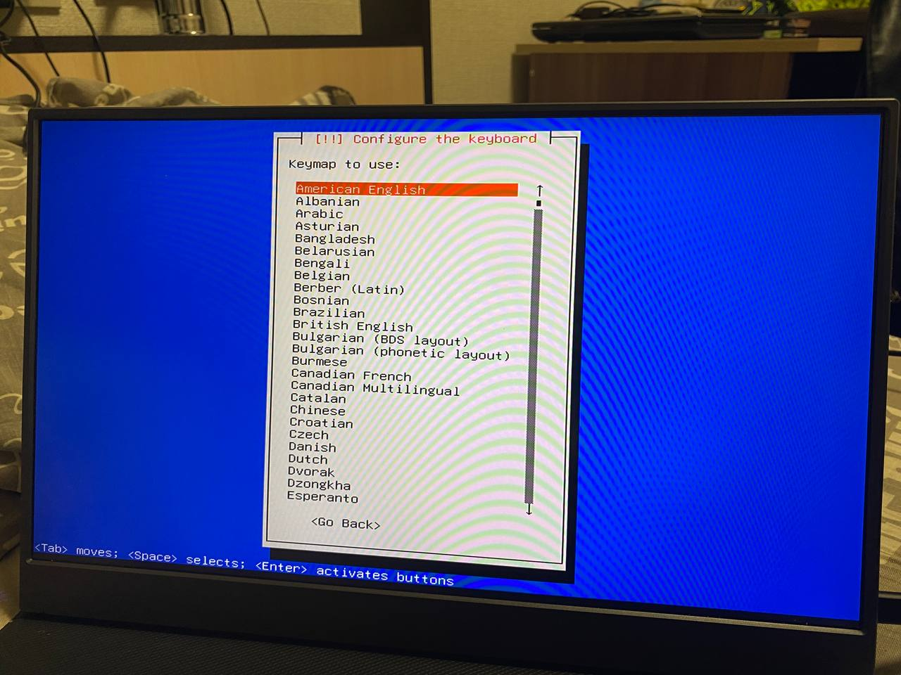

Шаг 15. Пароль администратора и обычный пользователь
Задайте пароль суперпользователя (root), если установщик предлагает этот шаг. Затем создайте обычную учётную запись: укажите имя пользователя и придумайте пароль. Сохраните данные в безопасном месте. Для повседневной работы используйте обычную учётную запись.
Скриншот 10. Иллюстрация этапа: загрузка файла или открытие программы.
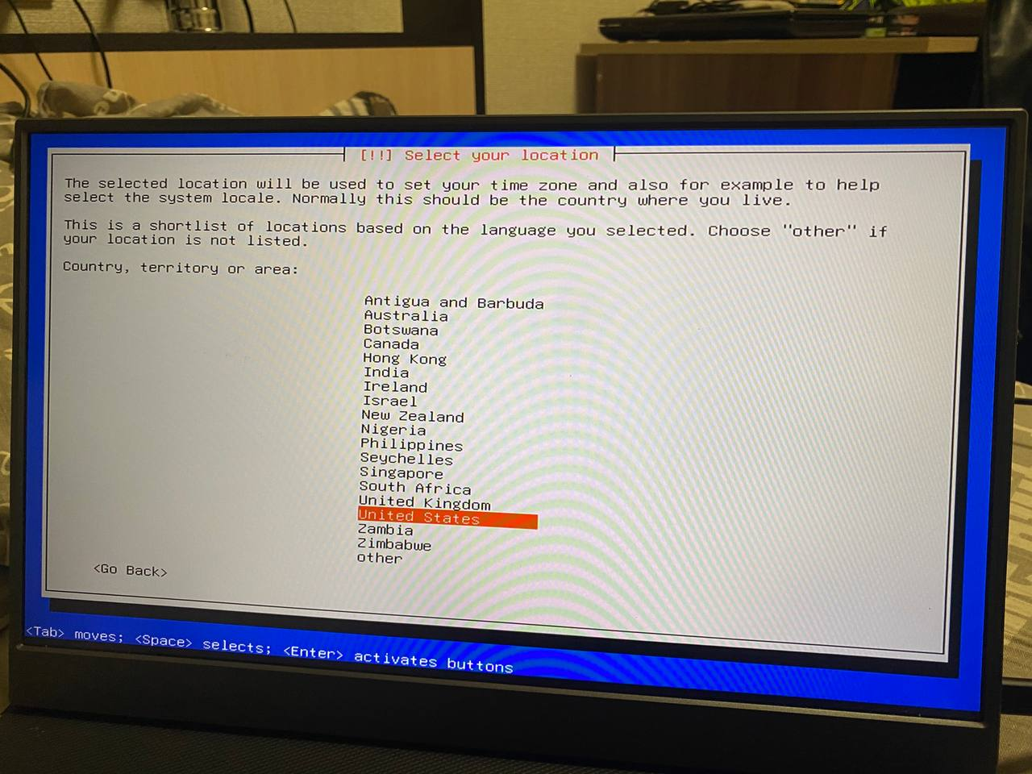
Шаг 16. Настройка часов
Выберите часовой пояс, соответствующий вашему местоположению. Если предложенные региональные настройки верны, оставьте их без изменений и продолжите.
Выбираем как подключиться к интернету в наше случае это будет по wi-fi
Скриншот 11. Иллюстрация этапа: загрузка файла или открытие программы.
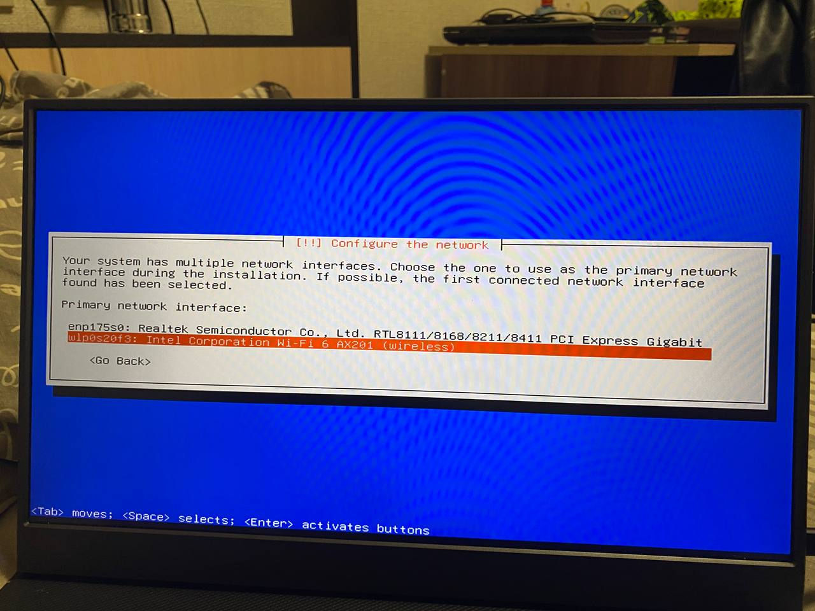
Шаг 17. Выбор диска и разметка
Выберите диск, на который будет установлена Debian, и подходящий способ разметки. Внимательно проверьте выбранный накопитель: форматирование или автоматическая разметка могут удалить существующие данные. Если на компьютере есть важные файлы или другая операционная система, сначала сделайте резервную копию и убедитесь, что выбрали правильный вариант.
Выбираем нашу сеть, оставляем hostname по умолчанию и вводим пароль
Скриншот 12. Иллюстрация этапа: загрузка файла или открытие программы.
Скриншот 13. Иллюстрация этапа: выбор нужного пункта и подтверждение действия.
Скриншот 14. Иллюстрация этапа: проверка результата и переход к следующему этапу.
Скриншот 15. Иллюстрация этапа: настройка параметров установки.
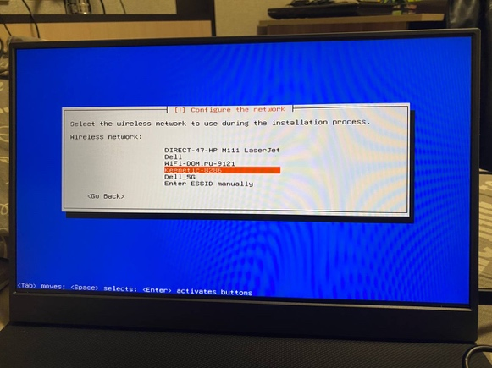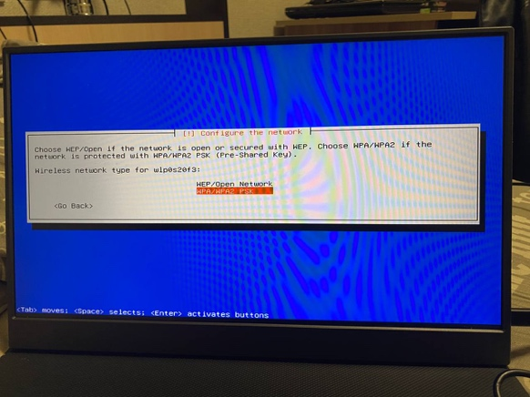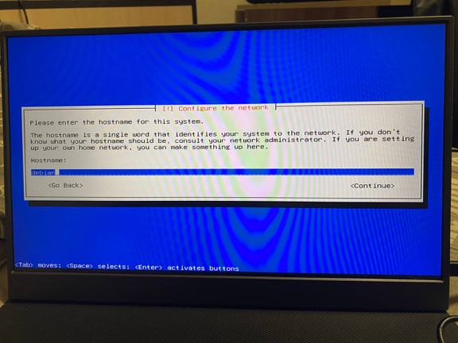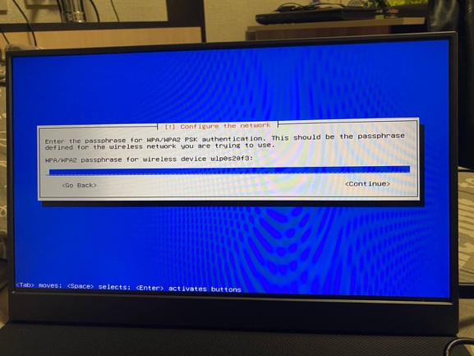
Шаг 18. Ожидание установки базовой системы
После подтверждения разметки установщик начнёт копировать файлы и устанавливать базовые компоненты Debian. Дождитесь окончания процесса и не выключайте компьютер.

Доменное имя нам не нужно, оставляем пустым
Шаг 19. Настройка пакетного менеджера
На этапе настройки менеджера пакетов выберите зеркало репозитория, подходящее для вашего региона, если установщик предлагает такой выбор. Прокси-сервер оставьте пустым, если в вашей сети он не используется. Подтвердите настройки.

Далее вводим пароль супер пользователя и создаем обычного пользователя
Шаг 20. Завершение настройки пакетов
Установщик загрузит и настроит выбранные пакеты. Дождитесь завершения операции; не выключайте компьютер и не извлекайте флешку во время установки.

Оставляем по умолчанию конфигурацию часов
Шаг 21. Выбор графического окружения KDE
На экране выбора программного обеспечения отметьте графическое окружение KDE Plasma, как показано в примере. При необходимости оставьте выбранными стандартные системные утилиты. Подтвердите выбор и дождитесь установки окружения.

Шаг 22. Перезагрузка после установки
Когда установщик сообщит об окончании установки, выберите перезагрузку. При появлении соответствующего сообщения извлеките USB-флешку, чтобы компьютер загрузился с установленной системы, а не снова открыл Ventoy.
Выбираем диск на который будет поставлена система
Скриншот 16. Иллюстрация этапа: загрузка файла или открытие программы.
Скриншот 17. Иллюстрация этапа: выбор нужного пункта и подтверждение действия.
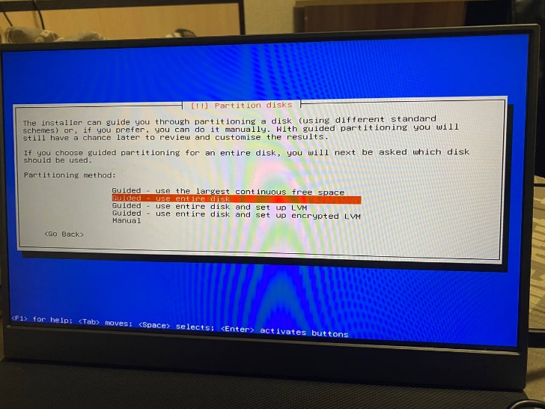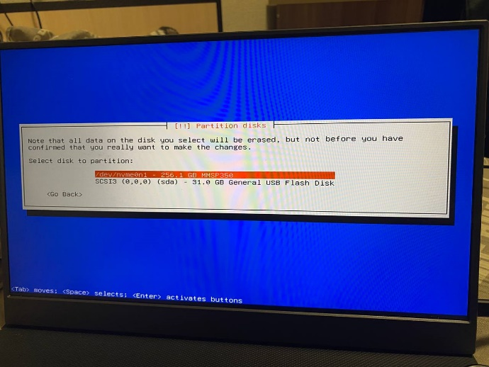
Скриншот 18. Иллюстрация этапа: загрузка файла или открытие программы.
Скриншот 19. Иллюстрация этапа: выбор нужного пункта и подтверждение действия.
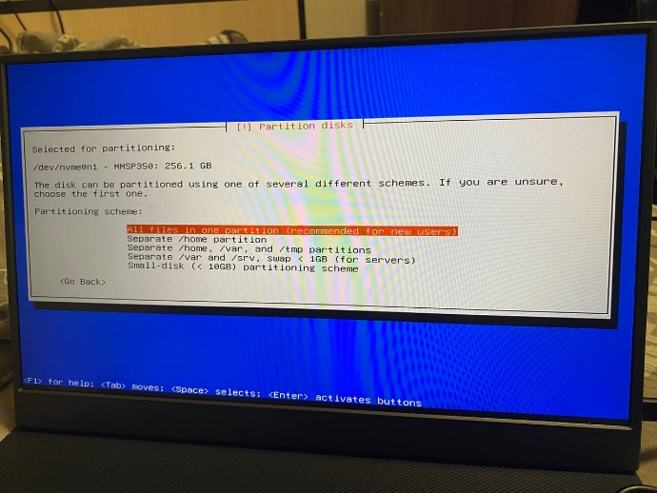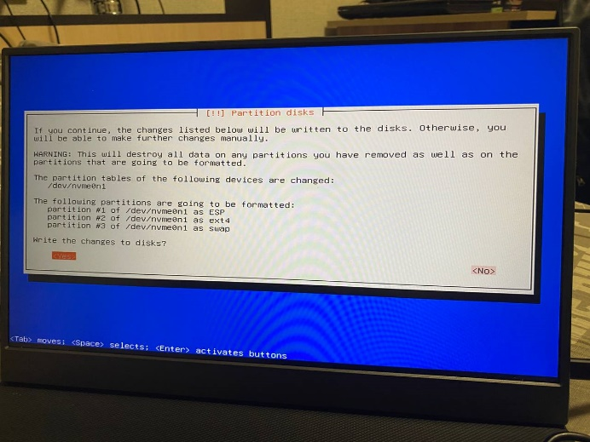

Ждем загрузку
Скриншот 20. Иллюстрация этапа: загрузка файла или открытие программы.
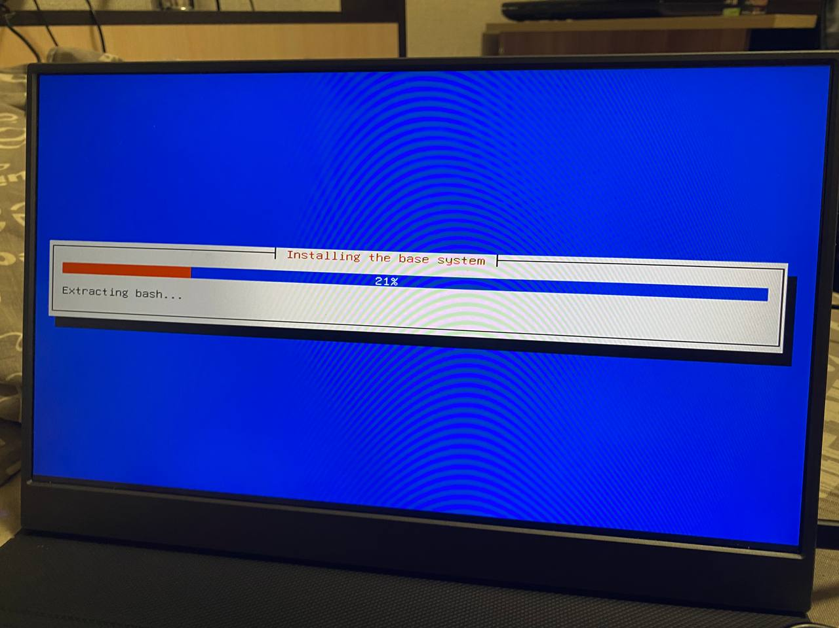

Шаг 23. Установка Visual Studio Code
Откройте официальный сайт Visual Studio Code и скачайте пакет .deb для Debian. После загрузки откройте файл в установщике пакетов и нажмите «Установить». При запросе введите пароль пользователя. После завершения VS Code должен появиться в меню приложений.
Далее настраиваем пакетный менеджер и выбираем для него зеркало, прокси оставляем пустым
Скриншот 21. Иллюстрация этапа: загрузка файла или открытие программы.
Скриншот 22. Иллюстрация этапа: выбор нужного пункта и подтверждение действия.
Скриншот 23. Иллюстрация этапа: проверка результата и переход к следующему этапу.
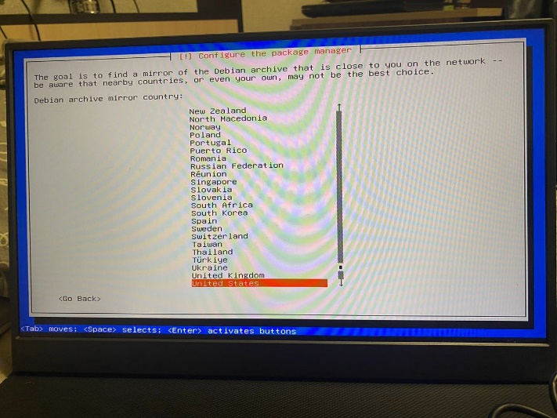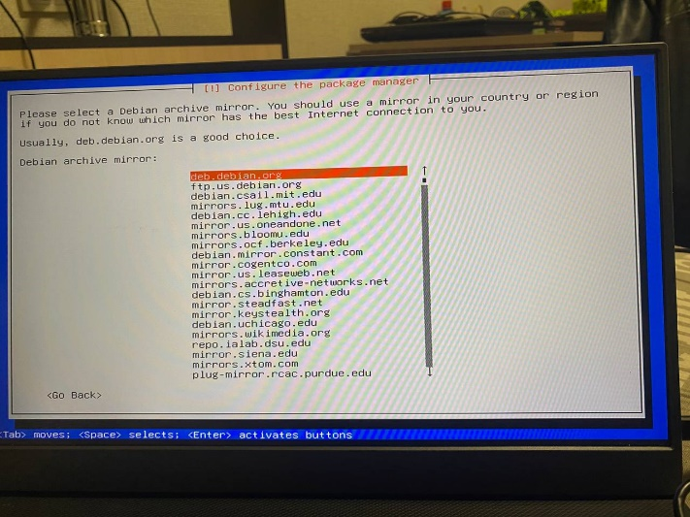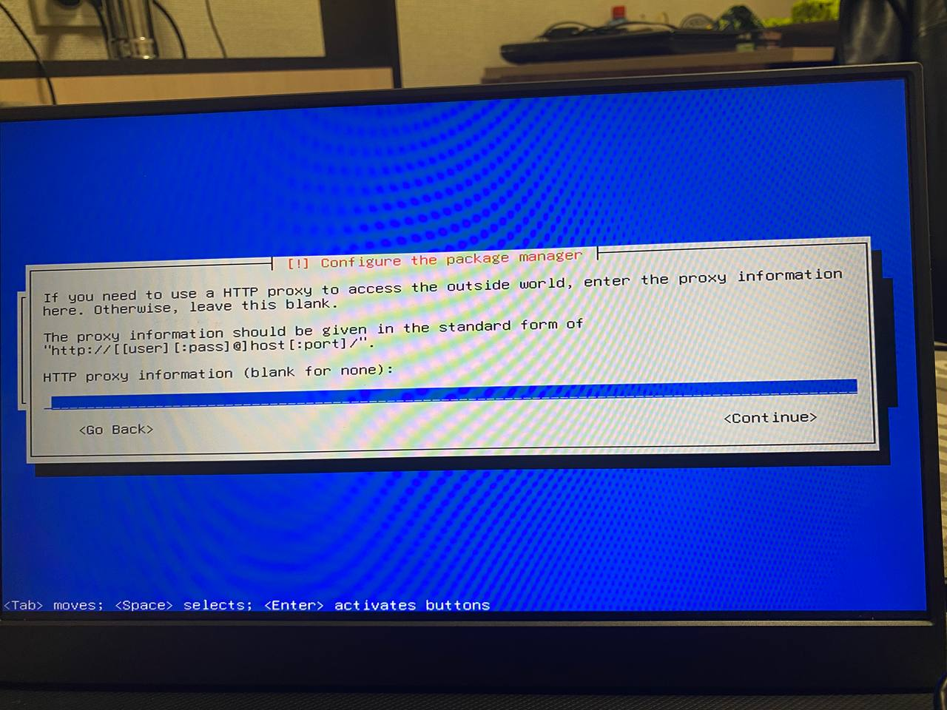

Ждем пока сконфигурируется
Скриншот 24. Иллюстрация этапа: загрузка файла или открытие программы.
Скриншот 25. Иллюстрация этапа: выбор нужного пункта и подтверждение действия.
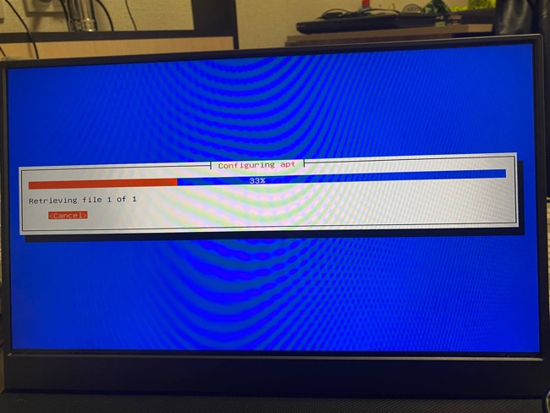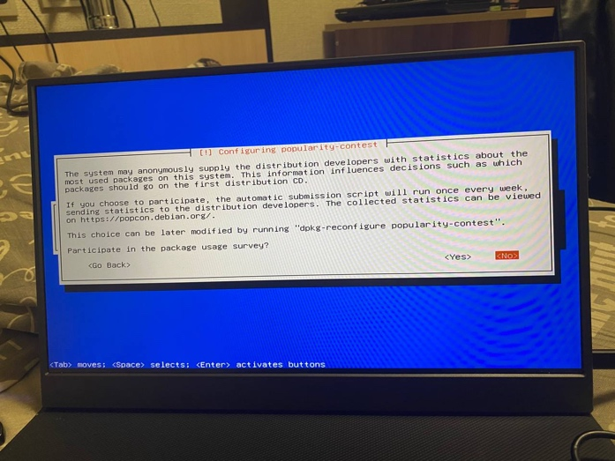

Последний шаг настройки системы выбор окружения, мы будем использовать KDE
Скриншот 26. Иллюстрация этапа: загрузка файла или открытие программы.
Скриншот 27. Иллюстрация этапа: выбор нужного пункта и подтверждение действия.
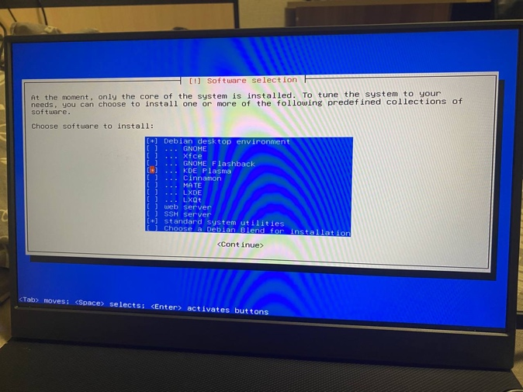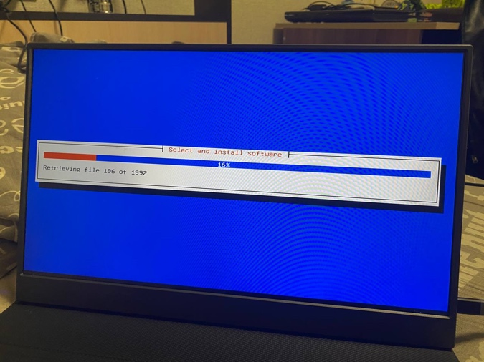

После установки ждем перезагрузку и вынимаем флешку
Скриншот 28. Иллюстрация этапа: загрузка файла или открытие программы.
Скриншот 29. Иллюстрация этапа: выбор нужного пункта и подтверждение действия.
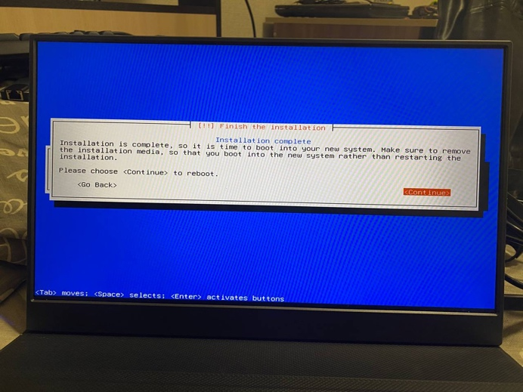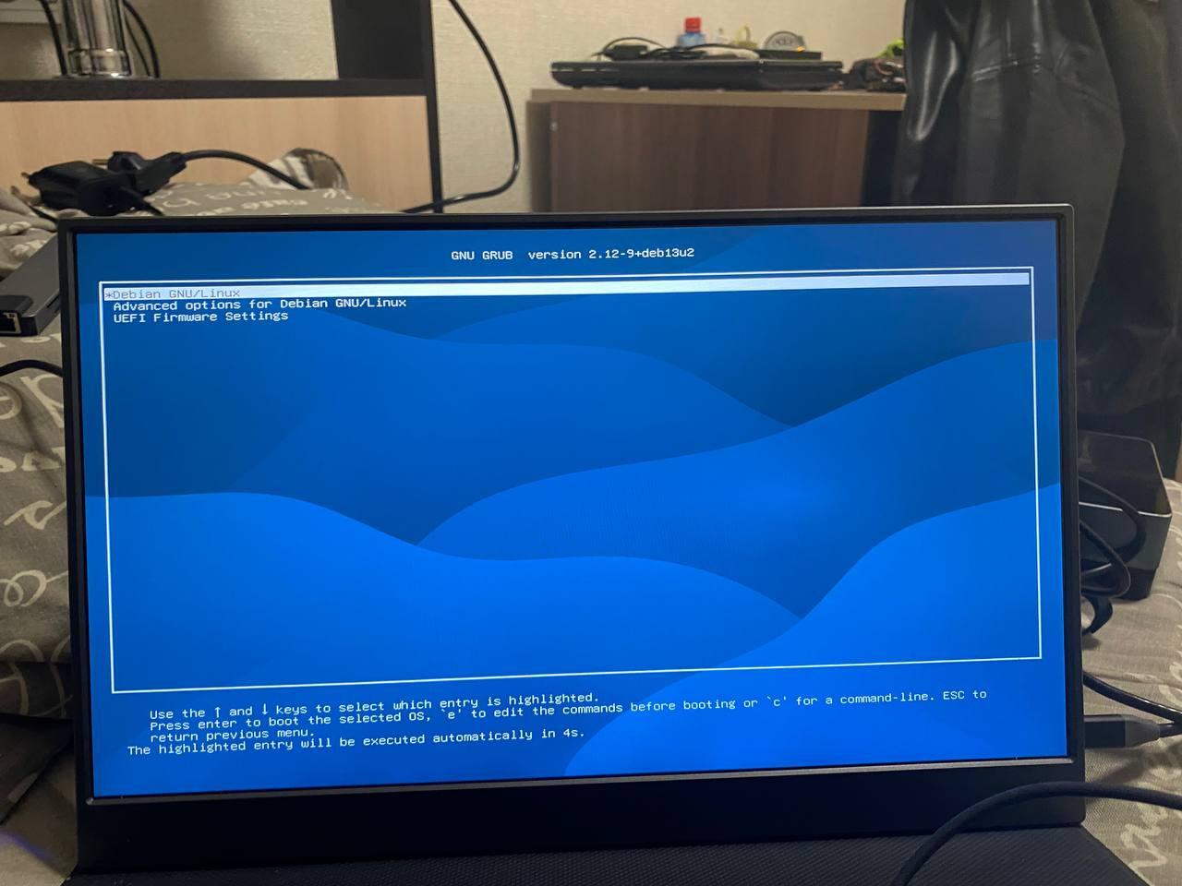

Скриншот 30. Иллюстрация этапа: загрузка файла или открытие программы.
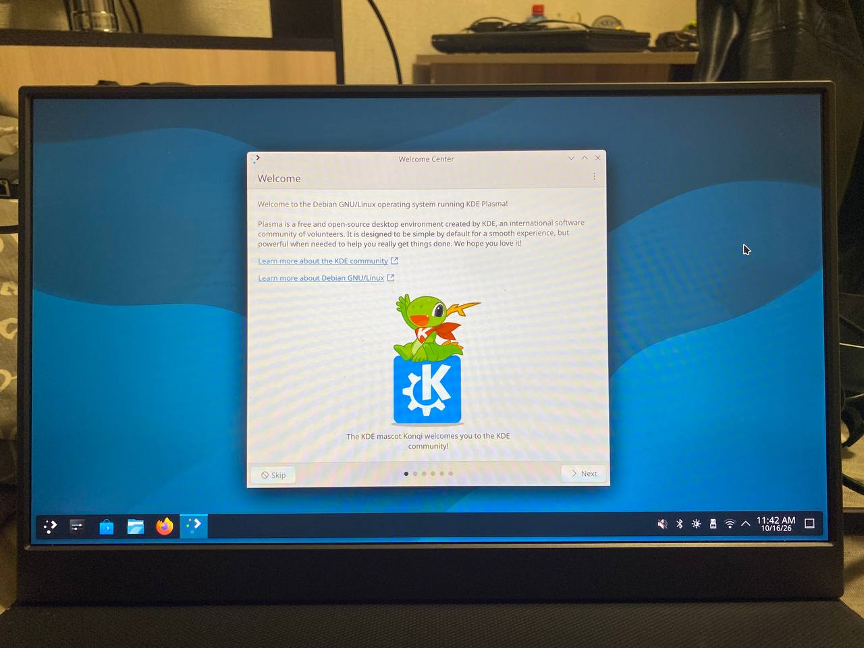

Заходим на сайт vscode и скачиваем deb файл, открываем его и нажимаем установить, дажее он появляется в меню пуск
Скриншот 31. Иллюстрация этапа: загрузка файла или открытие программы.
Скриншот 32. Иллюстрация этапа: выбор нужного пункта и подтверждение действия.
Скриншот 33. Иллюстрация этапа: проверка результата и переход к следующему этапу.
Скриншот 34. Иллюстрация этапа: настройка параметров установки.
